Exklusiv für Pharma Labore: ELGA Labwater bietet ab sofort Reinstwasser Pharma compliant

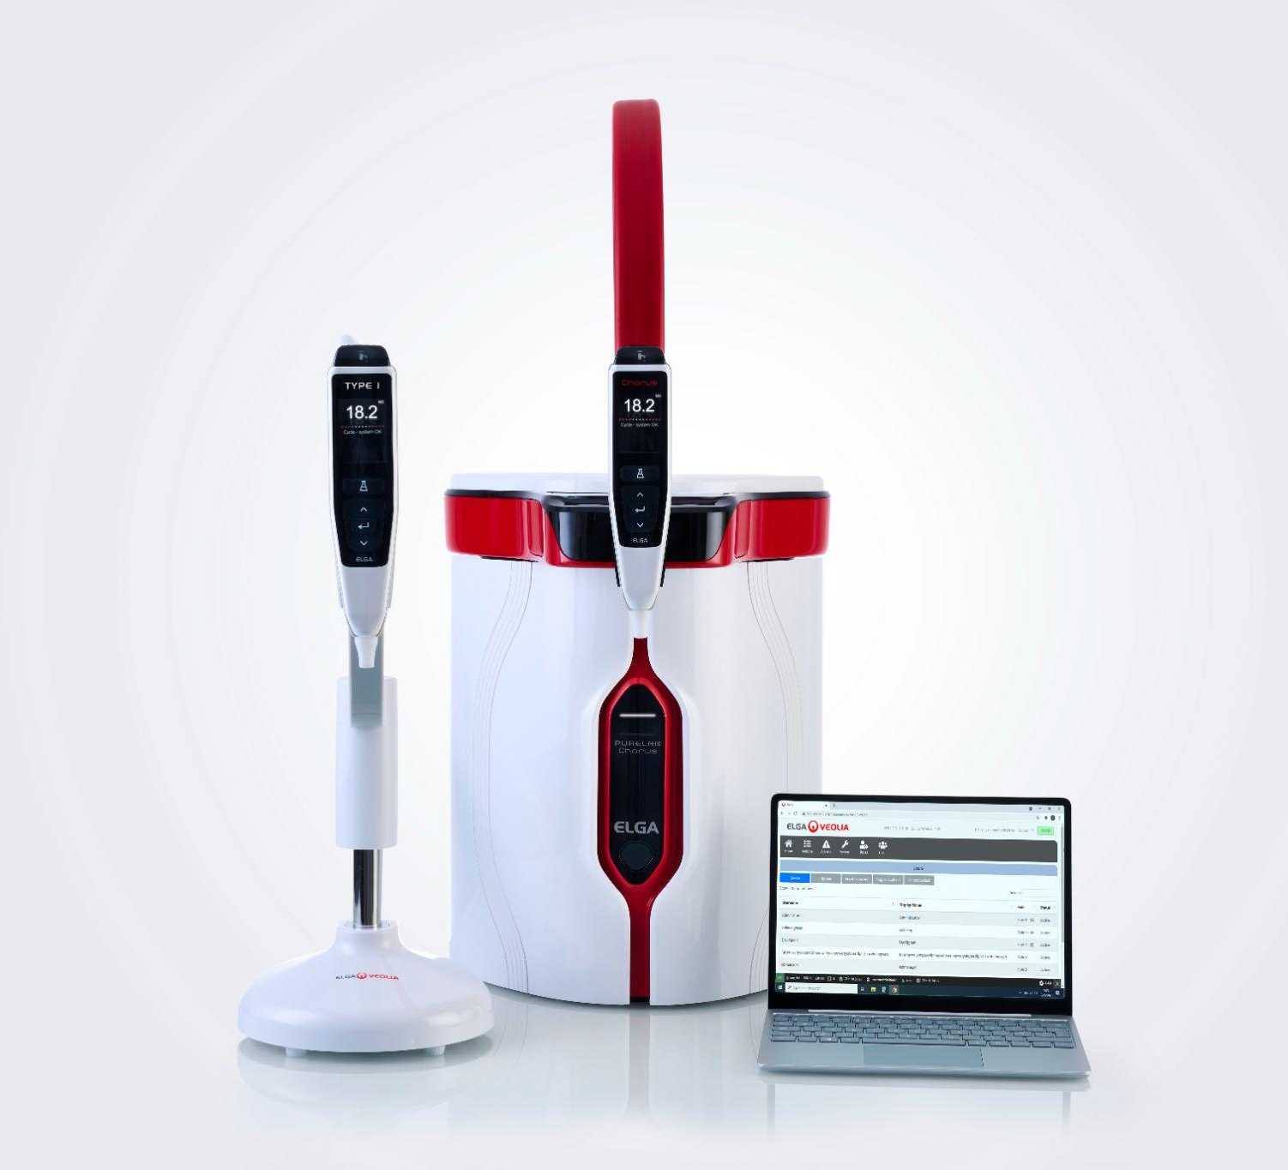 |  | 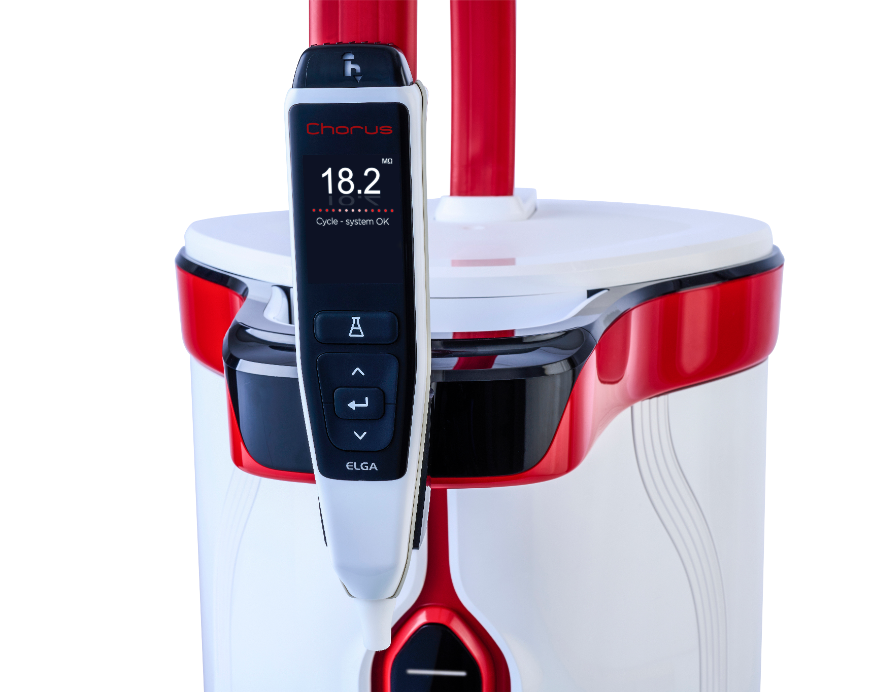 |  | 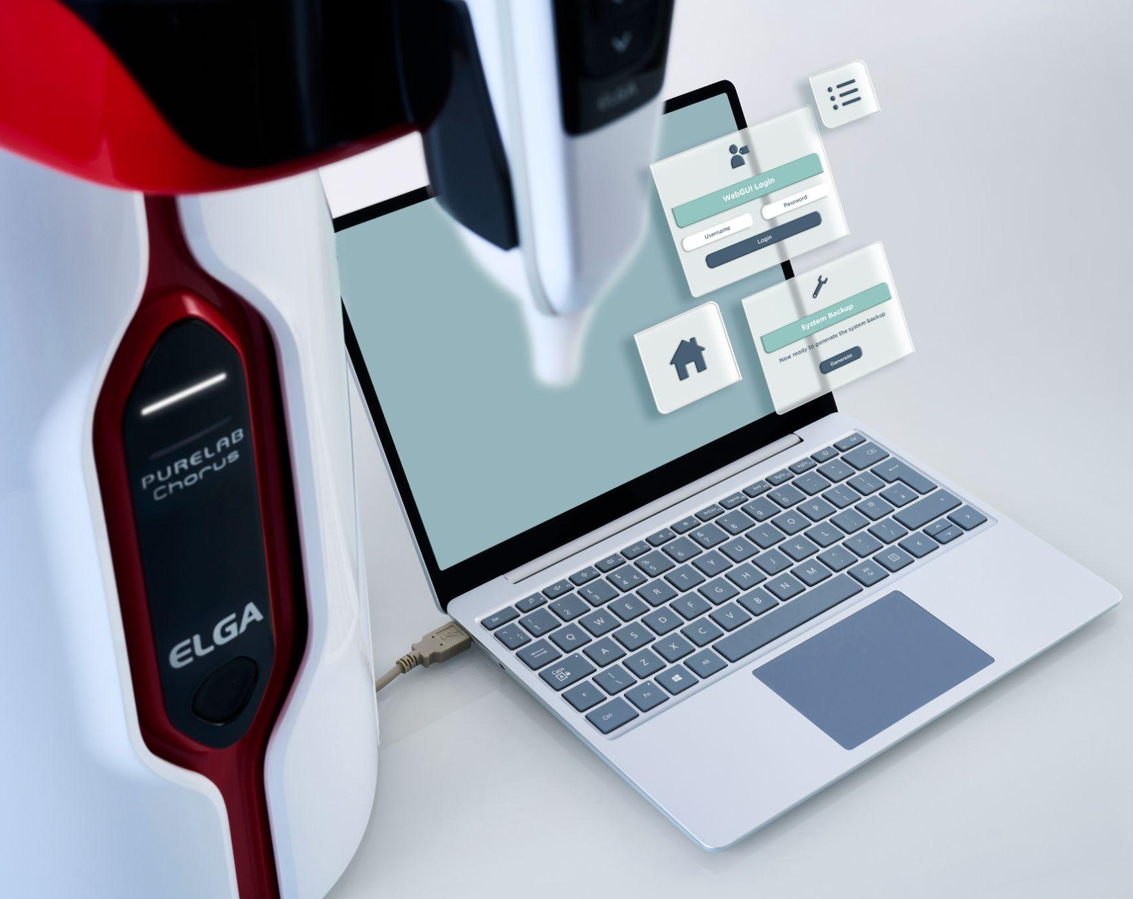

Mit PURELAB Pharma Compliance bietet ELGA Labwater ab sofort eine neue Lösung zur Produktion von Reinstwasser. Ob Wissenschaft und Forschung oder zur Qualitätskontrolle in der Produktion, das neue System erfüllt alle Anforderungen für Validierung und Qualifizierung in Pharma Laboren. PURELAB Pharma Compliance setzt auf der bewährten modularen Baureihe Chorus auf und ergänzt diese damit ideal.

PURELAB Pharma Compliance ist eine Lösung zur Produktion von Reinstwasser aus vorbehandeltem Wasser, die Forschung, Analytik und Rückverfolgbarkeit perfekt vereint. Das moderne Design der PURELAB Serie bietet eine intuitiv bedienbare, ergonomische und zugleich effiziente Reinstwasseraufbereitung und ab sofort mit Pharma Compliance auch richtlinienkonform für alle Pharma Labore.

Die neue PURELAB Pharma Compliance bietet zahlreiche innovative Ergänzungen zur bewährten Chorus-Baureihe, die exakt auf die Bedürfnisse von QC-Laboren in der Pharmabranche abgestimmt sind. Das Komplettsystem umfasst alles, was für eine Validierung nach GMP (Good Manufacturing Practice = Gute Herstellungspraxis) erforderlich ist: zuverlässige Aufbereitung von Reinstwasser, spezielle Software-Funktionen für höchste Sicherheit und Einhaltung der Vorgaben zu Qualifizierungs-Dokumentationen.

Die zum System gehörige sichere Software gewährleistet die FDA Anforderungen CFR 21 Teil 11 für die digitale Aktenführung. Die Verfahren zur Reinstwasseraufbereitung erfüllen außerdem die USP-Standards 643 (TOC-Monitor) und 645 (Leitfähigkeitsüberwachung). Die bereitgestellten Qualifizierungsdokumente unterstützen alle Labore, die einer Validierung gemäß GxP unterliegen.

Ergänzend zum Reinstwassersystem PURELAB Pharma Compliance, bietet ELGA Labwater außerdem optional freistehende Dispenser für mehr Freiheit ohne qualitative Verluste beim Einsatz von Reinstwasser im Pharma Labor.

Mehr Informationen unter http://elgalabwater.de/

Fotos und Rechte
Bild 1: PURELAB Pharma Compliance mit separatem Dispenser; Quelle: Veolia Water Technologies
Bild 2: PURELAB Pharma Compliance bietet intuitive Bedienung und sichere Reinstwasserproduktion für Pharma Labore; Quelle: Veolia Water Technologies
Bild 3: Sichere Software, zuverlässige Dokumentation und transparente Rückverfolgbarkeit für Forschung und Produktion - das ist die neue PURELAB Pharma Compliance; Quelle: Veolia Water Technologies

Unternehmensprofil

Veolia Water Technologies in Deutschland
Mit den Technologiemarken BERKEFELD, ELGA LABWATER, PMT, HYDROTECH und EVALED gehört das Unternehmen zu den international führenden Anbietern von Lösungen und Anlagen zur Trink-, Prozess- und Abwasseraufbereitung. Das Produktangebot umfasst Lösungen für ein breites Spektrum an Anwendungen, von der Gebäude- und Schwimmbadtechnik über Industrieunternehmen wie Getränke-, Nahrungsmittel- und Chemieproduzenten bis hin zu Laboratorien, Kommunen und internationalen Hilfsorganisationen.

Am Hauptsitz in Celle und an den Standorten in Bayreuth und Leonberg werden rund 320 Mitarbeitende beschäftigt. Ein bundesweites Netzwerk von über 50 Servicetechnikern und 30 Vertriebsingenieuren bietet Beratungskompetenz und schnelle Unterstützung. www.veoliawatertechnologies.de

Die Veolia Gruppe ist der weltweite Maßstab für optimiertes Ressourcenmanagement. Mit über 220 000 Beschäftigten auf allen fünf Kontinenten plant und implementiert die Veolia-Gruppe Lösungen für die Bereiche Wasser-, Abfall- und Energiemanagement im Sinne einer nachhaltigen Entwicklung der Kommunen und der Wirtschaft. Mit ihren drei sich ergänzenden Tätigkeitsfeldern sorgt sie für einen verbesserten Zugang zu Ressourcen, ihren Schutz und ihre Erneuerung. 2022 stellte die Veolia-Gruppe weltweit die Trinkwasserversorgung von 111 Millionen Menschen und die Abwasserentsorgung für 97 Millionen Menschen sicher, erzeugte fast 44 TWh Energie und verwertete 61 Millionen Tonnen Abfälle. Der konsolidierte Jahresumsatz von Veolia Environnement (Paris Euronext: VIE) betrug 2022 42.885 Millionen Euro. www.veolia.com

In Deutschland arbeiten bei Veolia und ihren Beteiligungsgesellschaften rund 10.500 Beschäftigte an etwa 250 Standorten. In Partnerschaften mit Kommunen sind sie für mehr als 11 Millionen Menschen tätig. Hinzu kommen maßgeschneiderte Dienstleistungen für Privat- und Gewerbekunden, Handels- und Industriebetriebe. In ihren drei Geschäftsbereichen erwirtschaftete Veolia in Deutschland 2021 einen Jahresumsatz von 2 Milliarden Euro.

Kontakt

Tobias Jungke
PR- und Content Manager
Veolia Water Technologies Deutschland GmbH

Speicherstraße 14 A, 29221 Celle
Telefon: +49 (0) 5141 803-562
Mobil: +49 (0) 160 141 7575
tobias.jungke@veolia.com
www.veoliawatertechnologies.de

Franziska Biederbick
PR- und Content Manager
Veolia Water Technologies Deutschland GmbH

Speicherstraße 14 A, 29221 Celle
Telefon: +49 (0) 5141 803-156
Mobil: +49 (0) 160 95 162 660
franziska.biederbick@veolia.com
www.veoliawatertechnologies.de

